**Что такое насилие?** **Как избавиться от насилия, куда обратиться?**

**Подробно ответим на эти вопросы.**

**Что такое насилие?**

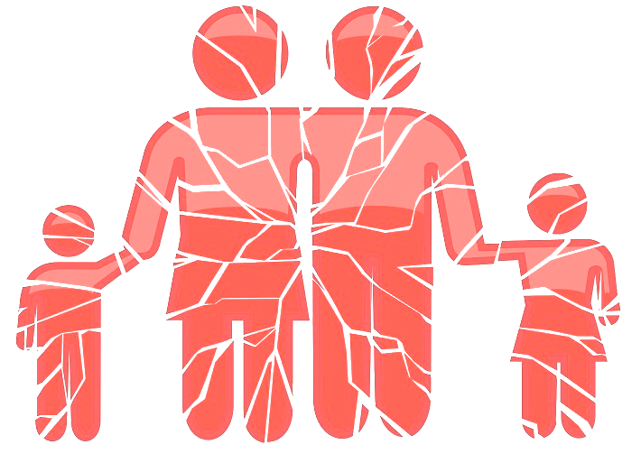В обыденном сознании феномен насилия отождествляется, как правило, с агрессивными действиями, включающими использование физической силы. Однако в ситуации насилия как разновидности агрессивного поведения, целью которого является причинение вреда другому человеку, наряду с действиями физического характера имеют место и такие разновидности насилия, как психологическое, физическое, сексуальное, экономическое.

**Психологическое насилие** – это насилие, заключающееся в воздействии на психику человека путем запугивания, угроз, с тем чтобы сломить волю потерпевшего

к сопротивлению, к отстаиванию своих прав и интересов.

Систематически используются такие средства воздействия, как:

* упрек и брань;
* пренебрежительное отношение;
* запугивание;
* оскорбления и высмеивание;
* контроль над деятельностью, над распорядком дня, над кругом общения;
* запрет общаться с близкими людьми (или любыми людьми);
* ограничение свободы без применения физического насилия;
* агрессор не принимает во внимание мнение жертвы или запрещает ей иметь свое мнение;
* принуждение к исполнению унижающих действий.

**Физическое насилие.**

К физическому насилию относится любое действие, совершенное над человеком против его воли с применением физической силы и/или воздействующее на тело жертвы насилия, а также бездействие, причиняющее физические страдания. Таким образом, кроме побоев это могут быть:

толчки;

пощечины;

швыряние предметами;

шлепки;

пинки;

щипки;

выдирание волос;

выкручивание рук;

**Сексуальное насилие.**

К сексуальному насилию относится не только изнасилование, как можно подумать — есть более тонкие вещи. Сексуальное насилие — это любые сексуальные действия и практики, производимые с человеком, который не давал на то своего согласия, а также принуждение (например, психологическое давление) к таким действиям. Также изнасилованием называются любые сексуальные действия и практики, которые производились с человеком, который не мог дать согласия (например, был в состоянии опьянения) или не мог противостоять насильнику.

**Экономическое насилие**.

Контроль агрессора над финансами жертвы. Это может выражаться следующим образом:

* лишение денег;
* запрет работать;
* контроль над тратами и требование отчетности о них;
* ограничение, отказ в деньгах;
* скрытие доходов;
* несправедливый раздел имущества;
* отнятие денег;
* отказ в содержании в случае необходимости;
* трата общих денег на личные нужды

и т. д.

При наличии выявленного факта физического и других видов насилия наблюдаются **ближайшие и отдаленные последствия насилия:**

* *ближайшие последствия:*
* физические травмы (синяки, переломы, повреждения внутрен­них органов);
* головные боли;
* потеря сознания;
* кровоизлияние в глаз­ные яблоки;
* психические наруше­ния;
* депрессия с чувством собственной неполно­ценности.
* *отдалённые послед­ствия:*

– нарушения физическо­го и психического раз­вития (остановка в росте, весе, позднее раз­витие речи, низкий уровень успеваемости);

– плохие привычки (грызение ногтей, со­сание пальцев, раскачивание);

– соматические заболе­вания, травмы, поху­дение, кожные сыпи, язва желудка, разрыв прямой кишки, тики, заикание, энурез, энкокрез;

* *личностные и эмоциональные нарушения*:

****– агрессия к более младшим по возрасту детям и к животным;

– заниженная самооценка;

– чувство вины, частые депрессии в виде беспокойства, нарушения сна, чувство одиночества;

* попытки самоубийства.
* ***По вопросам защиты прав и законных интересов несовершеннолетних детей Вы можете обратиться:***
* **ГУО «Ельский районный социально-педагогический центр»:** г. Ельск, ул. 9 мая, д. 53
* **Тел.: 8 02354 4-59-75**
* **8 02354 4-59-06**
* **Понедельник – пятница с 8.30 до 13.00, с 14.00 до 17.30**
* **Орган опеки и попечительства Ельского районного исполнительного комитета:**
* г. Ельск, ул. 9 мая, д. 53
* **Тел.: 8 02354 4-28-89**
* **Понедельник – пятница с 8.30 до 13.00, с 14.00 до 17.30**
* **Комиссия по делам несовершеннолетних Ельского районного исполнительного комитета:** г.Ельск, ул. Дзержинского, д. 6, к. 3.8
* **Тел. 8 02354 3-21-26**
* **Понедельник – пятница с 8.30 до 13.00, с 14.00 до 17.30**

Государственное учреждение образования

«Ельский районный социально-педагогический центр»



**Ельск, 2023**